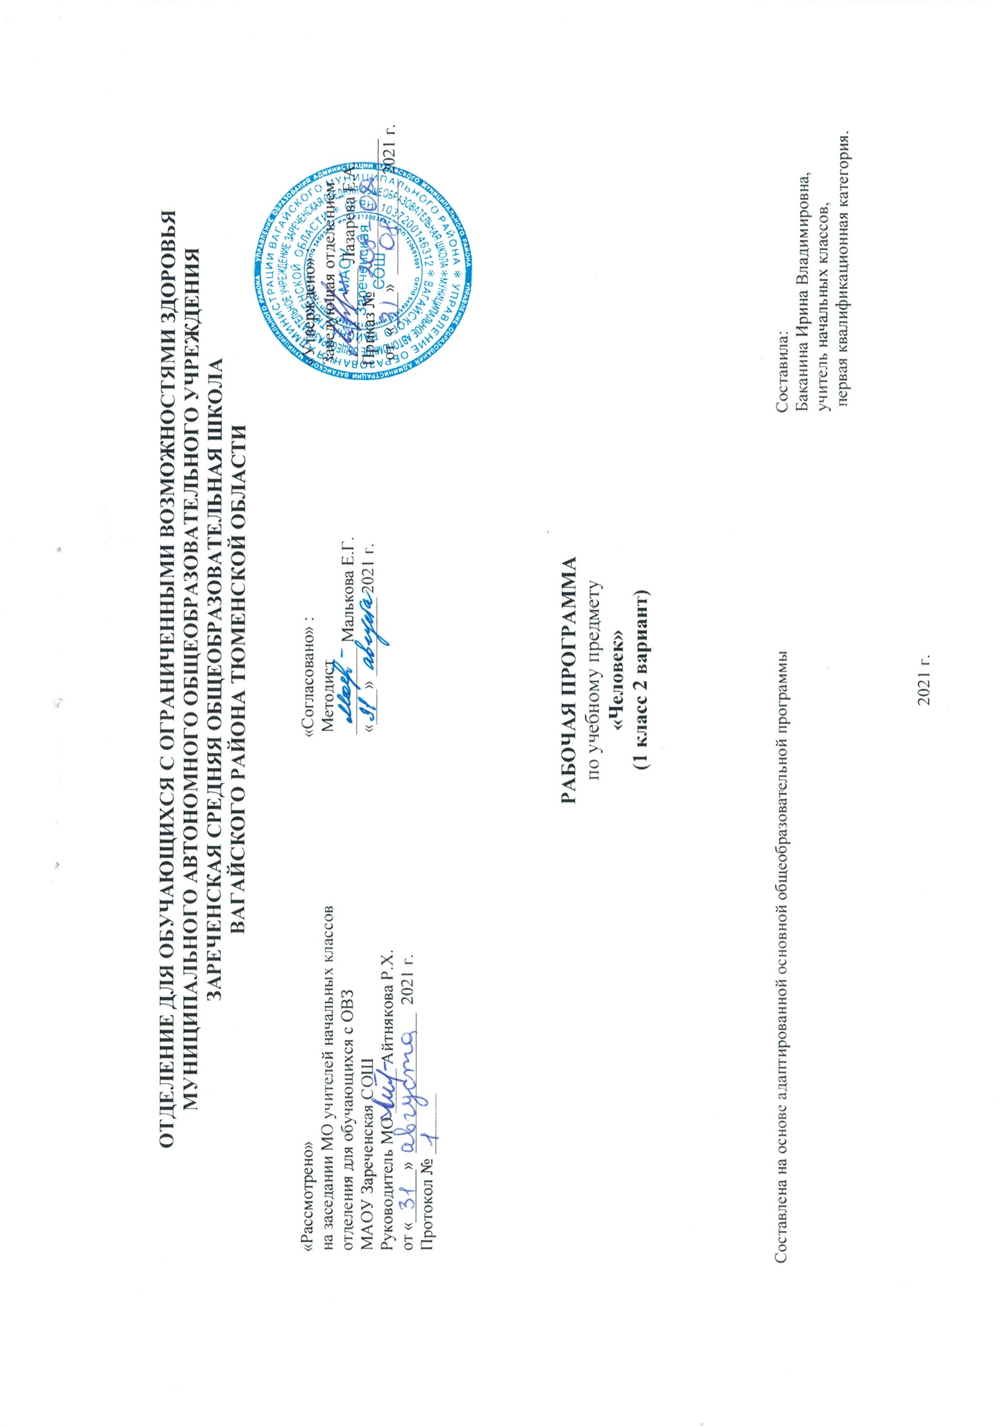
1.Пояснительная записка.
Адаптированная рабочая программа по предмету «Человек» разработана в соответствии c требованиями основных нормативных документов:
- ФГОС образования обучающихся с умственной отсталостью (Приказ Минобрнауки РФ от 19.12.2014 №1599).
- АООП для обучающихся с умственной отсталостью (интеллектуальными нарушениями) вариант 2.
Приобщение ребенка к социальному миру начинается с развития представлений о себе. Становление личности ребенка происходит при условии его активности, познания им окружающего мира, смысла человеческих отношений, осознания себя в системе социального мира. Социальную природу «я» ребенок начинает понимать в процессе взаимодействия с другими людьми, и в первую очередь со своими родными и близкими.
Целью обучения: формирование представления о себе самом и ближайшем окружении.
Задачи программы:
- формирование гигиенических навыков;
- развитие мелкой моторики рук;
- обучение правилам поведения на уроке, выполнению санитарно – гигиенических требований при использовании различных материалов;
- формирование навыков культурой еды;
- воспитывать доброжелательное отношение друг к другу при выполнении процессов самообслуживания.
2.Общая характеристика предмета.
На уроках «Человек» ведущая роль принадлежит педагогу. Для обучения создаются такие условия, которые дают возможность каждому ребенку работать в доступном темпе, проявляя возможную самостоятельность. Учитель подбирает материал по объему и компонует по степени сложности, исходя из особенностей развития каждого ребенка.
В процессе урока учитель может использовать различные виды деятельности: игровую, элементарную трудовую, конструктивную, изобразительную (лепка, рисование, аппликация), которые будут способствовать расширению, повторению и закреплению представлений. Дидактический материал подобран в соответствии с содержанием и задачами урока-занятия, с учетом уровня развития представлений и речи детей.
3.Описание места учебного предмета в учебном плане.
Учебный предмет «Человек» входит в образовательную область «Окружающий мир» и рассчитан на 1 час в неделю, 33 учебные недели, 33 часа в год.
Учебный план.
Предмет | Кол-во часов в неделю | 1ч | 2ч | 3ч | 4ч | год
Человек | 1 | 8 | 8 | 9 | 8 | 33
4.Планируемые результаты освоения учебного предмета.
Личностные результаты включают готовность и способность обучающихся к саморазвитию, сформированность мотивации к обучению и познанию.
Предметными результатами изучения курса «Человек» является формирование базовых учебных действий (БУД).
Регулятивные БУД:
- проговаривать последовательность действий на уроке за учителем, умение выполнять инструкции педагога.
Познавательные БУД:
- формирование представлений о своем теле, его строении;
- соблюдение режима дня;
- формирование правильно одеваться, раздеваться, содержать свою одежду в порядке.
Коммуникативные БУД:
- соблюдать правила поведения дома, в лесу, на воде, за столом.
- слушать и понимать речь других.
5.Содержание учебного предмета.
Раздел «Представления о себе» включает следующее содержание: представления о своем теле, его строении, о своих двигательных возможностях, правилах здорового образа жизни (режим дня, питание, сон, прогулка, гигиена, занятия физической культурой и профилактика болезней), поведении, сохраняющем и укрепляющем здоровье, полезных и вредных привычках, возрастных изменениях.
Раздел «Гигиена тела» включает задачи по формированию умений умываться, мыться под душем, чистить зубы, мыть голову, стричь ногти, причесываться и т.д.
Раздел «Обращение с одеждой и обувью» включает задачи по формированию умений ориентироваться в одежде, соблюдать последовательность действий при одевании и снятии предметов одежды.
Раздел «Прием пищи» предполагает обучение использованию во время еды столовых приборов, питью из кружки, накладыванию пищи в тарелку, пользованию салфеткой. Задачи по формированию навыков обслуживания себя в туалете включены в раздел «Туалет».
В рамках раздела «Семья» предполагается формирование представлений о своем ближайшем окружении: членах семьи, взаимоотношениях между ними, семейных традициях. Ребенок учится соблюдать правила и нормы культуры поведения и общения в семье. Важно, чтобы образцом культуры общения для ребенка являлось доброжелательное и заботливое отношение к окружающим, спокойный приветливый тон. Ребенок учится понимать окружающих людей, проявлять к ним внимание, общаться и взаимодействовать с ними.
Содержание разделов представлено с учетом возрастных особенностей.
Большинство разделов включает задачи, требующие обучения отдельным операциям, например, при мытье рук ребенок учится удерживать руки под струей воды, намыливать руки и т.д. После того как ребенок их освоит, он учится соблюдать последовательность этих операций. Процесс обучения предусматривает поэтапность в плане усложнения самих навыков. Например, формирование гигиенических навыков начинают с формирования умения мыть руки, лицо, чистить зубы. На последнем этапе обучения ребенок учится принимать душ, мыть голову и т.д.
При формировании навыков самообслуживания важно объединять усилия специалистов и родителей. Работа, проводимая в школе, должна продолжаться дома. В домашних условиях возникает больше естественных ситуаций для совершенствования навыков самообслуживания.
6.Материально – техническое обеспечение.
- предметные и сюжетные картинки, фотографии с изображением членов семьи;
- пиктограммы и видеозаписи действий, правил поведения, пиктограммы с изображением действий, операций самообслуживания,
используемых при этом предметов и др.;
- рабочие тетради с изображениями контуров взрослых и детей для раскрашивания, вырезания, наклеивания, составления фотоколлажей
и альбомов;
- коррекционно – развивающие карточки;
- предметы гигиены – мыло, полотенца, зубная паста, щетка, салфетки, туалетная бумага;
- настольные игры «Посуда», «Больница» и др.;
-компьютер, проектор.

